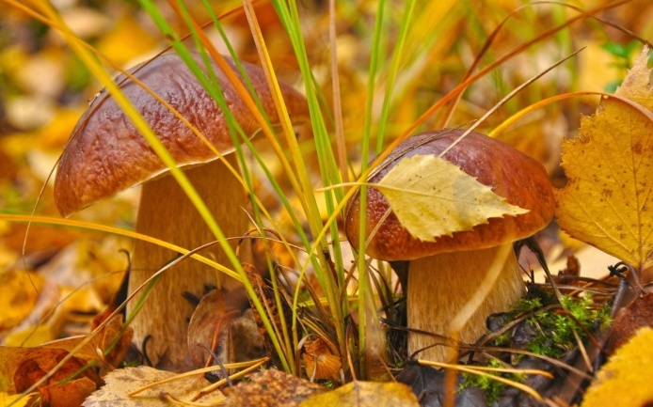

**Народные приметы сентября**

**Сентябрь** – первый месяц осени. Его народное название – «хмурень», поскольку небо в это время начинает хмуриться, часто идут дожди. На эту пору приходится прекрасный период – бабье лето, когда в воздухе летает много паутины и стоит теплая солнечная погода. «Сентябрь красное лето провожает, осень золотую встречает», - говорят в народе. В данном месяце деревья начинают потихоньку менять свою окраску с зеленого на желтый цвет. Дни становятся короче и прохладней, перелетные птицы собираются на юг. В этот период заканчивается сбор урожая, ведутся заготовки на зиму. Путем многоразовых наблюдений наших предков за животными и явлениями природы было сложено немало народных примет сентября, которые позволяют спрогнозировать погоду, предугадать, какими будут грядущие осень, зима и весна.

**Приметы о погоде в сентябре**

* Гром в сентябре предвещает теплую осень и снежную зиму.
* Чем суше и теплее сентябрь, тем позднее приход зимы.
* Сентябрь холодный - в следующем году снег может сойти быстрее обычного.

**Приметы о природе в сентябре**

* Много паутины в сентябре на бабье лето - к ясной осени, к холодной зиме.
* Поздний листопад - к суровой и продолжительной зиме.
* Листопад проходит скоро - зима будет холодная.
* Если в сентябре на дубах много желудей, ждите много снега перед Рождеством.
* Если осенью листья берез начнут желтеть с верхушки - весна будет ранняя, снизу - поздняя.
* Если в сентябре муравьи бегают по верхушкам травы, то снег будет глубокий и зима ранняя, а если по низу - то долгая.
* Если журавли летят высоко, не спеша и курлычат - будет стоять хорошая осень.

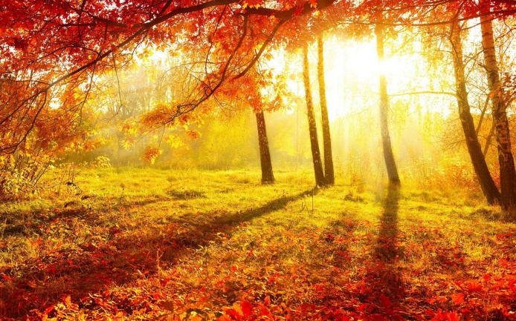

*Пусть ваша осень будет тёплой, яркой, доброй и подарит только приятные эмоции!*